**Кокарева З.А.,** старший методист

ЦНПКПР АОУ ВО ДПО «ВИРО», к.п.н., доцент

**Шадрина Н.В**.,

методист ЦНПКПР АОУ ВО ДПО «ВИРО»

**Методические рекомендации по обучению младших школьников моделированию в процессе решения математических задач в 1-2 классах**

**Актуальность**

Моделирование играет ведущую рольв формировании умений решать текстовые задачи. Все математические понятия, которые используются в ходе решения задач, должны усваиваться с помощью моделей.

В тоже время во многих учебниках математики для начальной школы обучение моделированию представлено фрагментарно, алгоритм обучения моделированию отсутствует. В основном, работа с задачей сводится к составлению краткой записи. Поэтому важен подготовительный этап работы по обучению моделированию в 1 классе, и начальный этап, связанный с решением простых и несложных составных задач в конце 1 класса, и на протяжении всего 2 класса.

Для обучения младших школьников моделированию при решении математических задач может быть использованы пособия Н.Б. Истоминой. [2;3]

**Цель рекомендаций** – раскрыть технологию подготовительного и начального этапов обучения моделированию при решении текстовых задач, представить классификацию моделей и типовые задания, обеспечивающие формирование умений моделирования.

**Часть 1. Классификация моделей.**

* 1. **Предметные модели**.

К предметным моделям относится: подбор соответствующих тексту задачи предметов или рисунков описанных в задаче предметов с демонстрацией отношений между данными и искомым, прием драматизации: есть задачи о детях, сюжет которых можно проиграть. Эти модели очень понятны детям, они помогают материализовать содержание задачи, понять смысл всех арифметических действий. Поэтому эти модели эффективны на этапе подготовки к ознакомлению и на самом этапе ознакомления с текстовой задачей; при решении задач, раскрывающих конкретный смысл действий умножения и деления; при затруднениях в выборе арифметического действия; при проверке правильности решения задачи. Но данные модели имеют и недостатки:

- предметные модели не позволяют школьнику отвлечь внимание от несущественных деталей в задаче, выделить элементы, помогающие ее решить;

- выполнение предметной модели требует длительного времени.

Рационально их применение в 1 классе, а также и во 2 классе при обучении школьников, имеющих затруднения в обучении.

* 1. **Знаково - символические модели.**

Знаково-символические модели как бы заменяют предметные модели. Описанные в текстовой задаче предметы и действия с ними можно заменить знаками или символами, в качестве которых могут выступать треугольники, точки, кружки, стилизованное изображение предметов и т.д., может быть изображение в разном цвете. Эти модели более доступны детям в исполнении, чем предметные, и так же понятны им. Использование их эффективно при поиске решения задачи, но на практике удобно только при работе в пределах десятка, так как при больших числовых данных данные модели отнимают много времени и требуют много места в тетради. Удобно их использование в 1 классе.

**2.3. Словесные модели.** К словесным моделям относятся краткая запись и таблица. Отношение к краткой записи ведущих методистов неоднозначно. Одни считают, что краткая запись – является эффективным средством при решении текстовой задачи, помогает ученику видеть взаимосвязь между числовыми значениями величин, облегчает анализ и нахождение способа решения задач. Другие считают, что краткая запись не дает ученику возможность понимать содержание и решать задачи, а ученик просто механически работает с числами. Краткая запись – это запись искомого и данных с помощью опорных слов и числовых данных с указанием величин и связями между данными и искомыми величинами. Таблица – это та же краткая запись, только занесенная в таблицу. При работе с краткой записью следует придерживаться определенных правил:

- составлять краткую запись нужно только к задачам, которые требуют другой (более понятной) формулировки (так к простым задачам на нахождения остатка краткая запись не обязательна);

- краткая запись должна составляться только на основе анализа;

-краткая запись должна наглядно представлять связи между величинами и соответствующими числовыми данными;

- в ней должно быть минимальное количество обозначений;

- количество вопросительных знаков в краткой записи должно быть равно числу арифметических действий в задаче.

* 1. **Графические модели.**

Графические модели-это схемы, шкалы, графики, чертежи, пространственные макеты и др. В начальной школе доступны для учащихся схемы и чертежи, на которых данные изображаются отрезками, которые по необходимости дополняются математическими знаками и символами. Опираясь только на графическую модель, младшему школьнику легко дать ответ на вопрос задачи. При решении задач на нахождение периметра графический способ решения задачи предусматривает не только построение отрезков, но и измерение их длин, т.е. способствует формированию жизненно-важных практических навыков. Чертеж применяется, когда числовые данные, имеющиеся в задаче, дают возможность изобразить их на отрезке определенной длины [1]. Со схемой можно знакомить обучающихся уже во втором классе при решении обратных задач, решении задачи разными способами и т.п.

Графические модели позволяют формировать абстрактное мышление школьников, видеть отношения между искомым и данными задачи.

Для того, чтобы ученику составить ту или иную графическую модель, ему необходимо очень хорошо ознакомиться с содержанием текста задачи, несколько раз его внимательно прочитать. Затем разделить текст задачи на смысловые части и заменить действия, описываемые в задаче с реальными предметами их условными образами в рисунке или в схеме. Рисунки могут соответствовать реальным предметам, а могут быть условными и приобретать вид геометрических фигур (квадратов, треугольников, кружков), а могут иметь вид чертежа, который будет отражать взаимосвязь между величинами.

В пособии Истоминой Н.Б. для 1 класса даны не задачи, а математические ситуации, это и позволяет формировать первоначальные графические умения. В дальнейшем, при прочтении текста задачи, учащиеся смогут увидеть взаимосвязи между компонентами задачи и отразить их в схеме, и решить задачу верно. В учебниках для 1 класса Истоминой Н.Б. нет требования решения задач, и весь первый класс ведется подготовительная работа. С 2022 года, в связи с введением примерной рабочей программы, обязательным является требование умения решать простые задачи, поэтому подготовительный этап обучения пропедевтическим навыкам моделирования должен занимать примерно две первые четверти. Во втором полугодии уже необходимо обучать решению задач и их оформлению.

Средством формирования умений моделирования выступает пособие Н.Б. Истоминой «Учимся решать задачи» (издательство «Просвещение»). [2] Его можно использовать при реализации любых учебников. 

**Часть 2. Организация подготовительного этапа обучению моделированию в 1 классе.**

2.1. Проанализировать дидактический аппарат учебного пособия Н.Б. Истоминой, сравнить содержание и логику предъявления заданий по обучению моделированию с учебником, по которому осуществляется обучение первоклассников математике.

2.2. Определить необходимые упражнения и задания, выполнение которых возможно с использованием приемов обучения первоклассников графическому моделированию, описанных в пособии Н.Б. Истоминой. (1 класс). Спланировать обучение таким образом, чтобы примерно хотя бы одно задание было реализовано на каждом уроке математики.

(*Если в учебнике достаточно таких заданий, например в учебниках Н.Б. Истоминой, Л.Г. Петерсон, С.Ф. Горбова, то данный пункт не является обязательным*).

2.3. Логика включения заданий на формирование учебных умений моделирования может быть следующей.

2.3.1. Включать в урок задания на формирование умений обводить кривой замкнутой линией количество геометрических фигур, указанных в математических текстах.

Пример одного из заданий из пособия Н.Б. Истоминой.

*Маша утром съела 3 яблока, а вечером – еще 4.*

*А). Закрась красным цветом столько кругов, сколько яблок Маша съела утром, а желтым цветом- столько кругов, сколько яблок девочка съела вечером.*

*Б). Обведи кривой замкнутой линией те круги, которые обозначают все яблоки, которые съела Маша.*

(В других заданиях могут быть использованы треугольники, квадраты).

2.3.2. Включать в урок задания на построение отрезков, которые обозначают количество объектов, указанных в математическом тексте. Например, такое задание предложено в пособии Натальи Борисовны на стр. 7.

*В новогоднем подарке яблоки и апельсины. Яблок было столько: 5-2.*

*Построй отрезок, который обозначает количество яблок, если все фрукты обозначены отрезком АК, а апельсины –отрезком МЕ.*

*А_____________________________________К*

*М____________________Е*

*Ябл._________________________________________________*

В начале можно предложить более простое задание, где указано только количество яблок и апельсинов, и их нужно показать отрезками. Дети будут учиться видеть соотношение чисел.

2.3.3. Включать задания на формирование умений отмечать на отрезке ту часть предмета, которая показывает, на сколько один предмет больше длиннее (короче) другого.

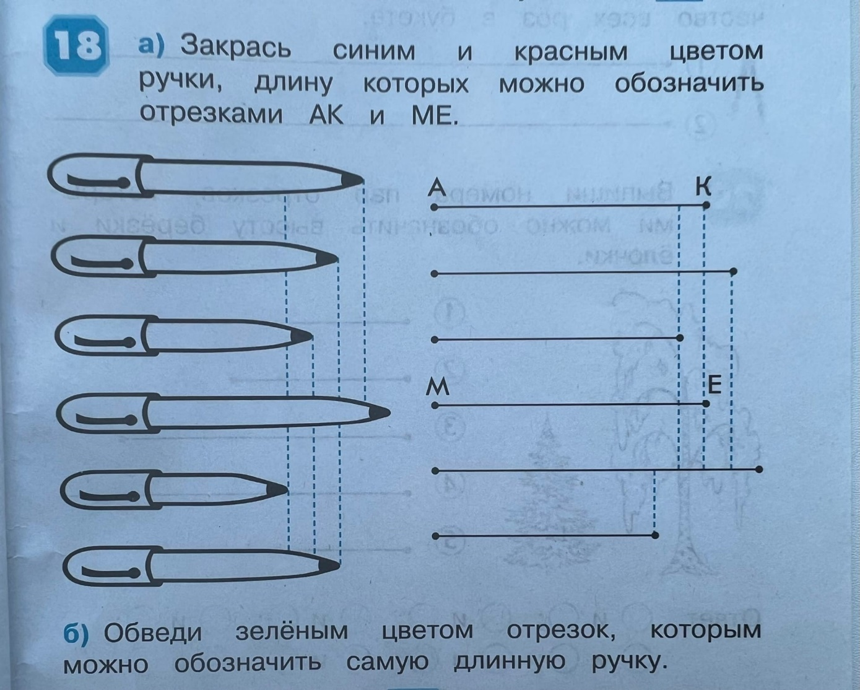

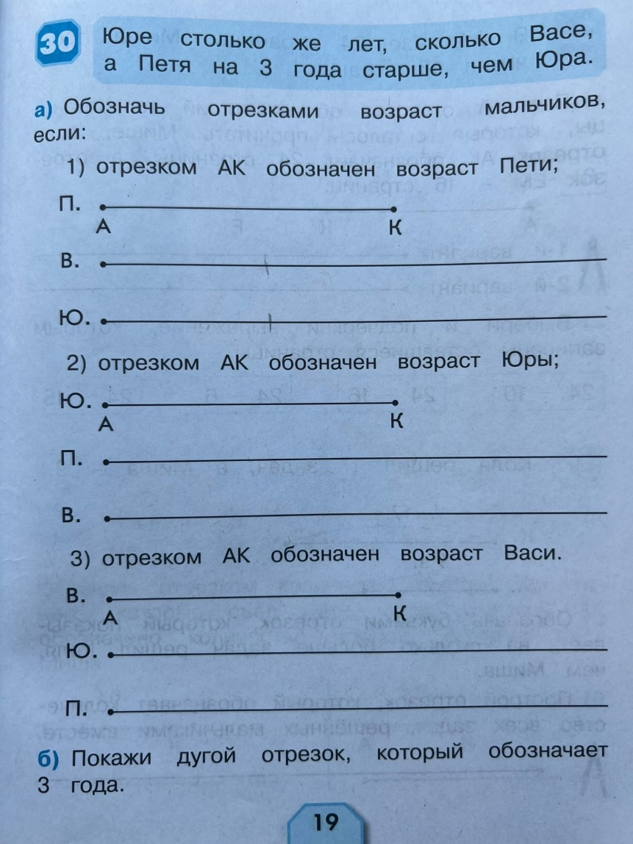

2.3.4. Включать задания на формирование умений выбирать выражения из предложенного списка, которые подходят к тексту задачи.

*Пример задания.*

*Вера купила бананы. Она съела 2. Осталось 5.*

*А). Обозначь один банан квадратом и нарисуй столько квадратов, сколько бананов купила Вера.*

*Б). Выбери и подчеркни выражение, которым записано, сколько бананов купила Вера.*

*5+2 5-2*

2.3.5. Включать задания на формирование умений составлять к простой задаче схему в виде отрезков.

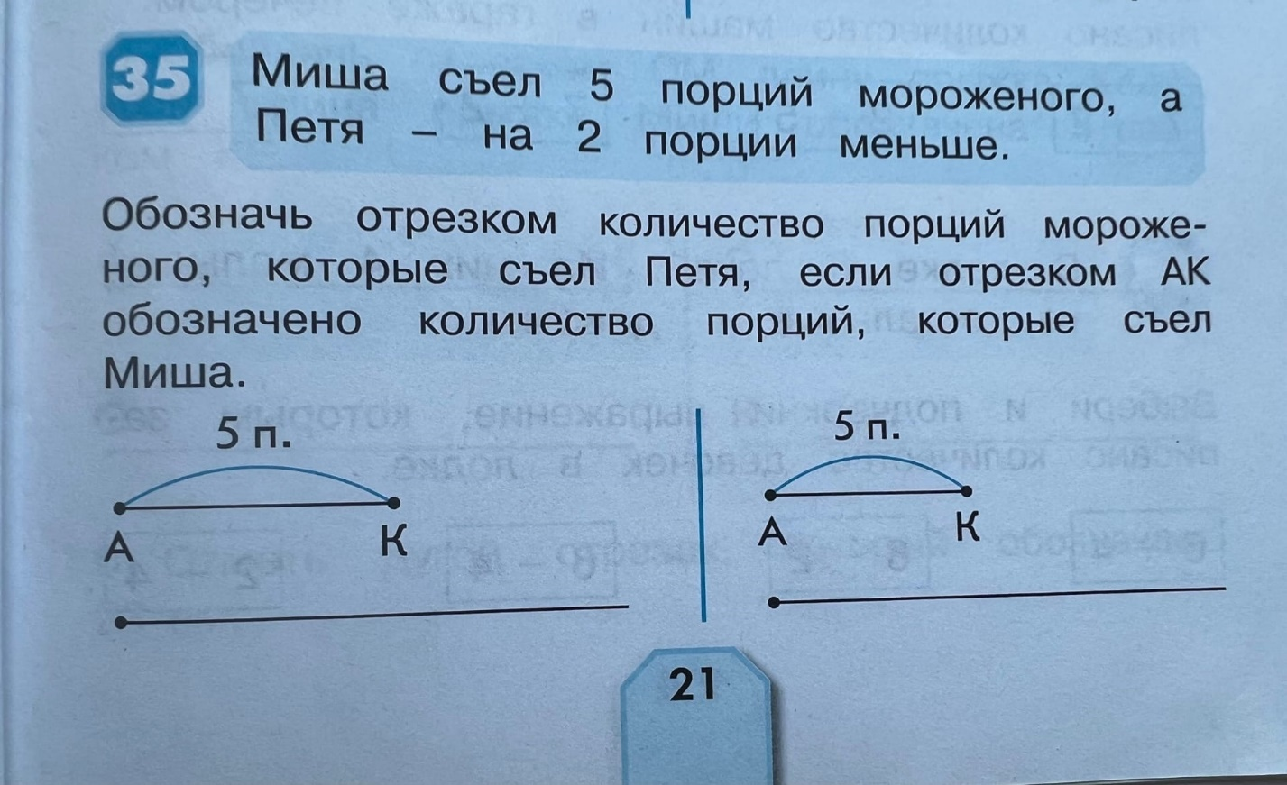

2.3.6. Включать задания на формирование умений составлять на основе схемы условие простой задачи.

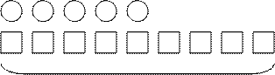

Например, объектами данной задачи может быть: 1) количество домиков, нарисованных девочкой Лидой (это известный объект в задаче); 2) количество домиков, нарисованных мальчиком Вовой (это неизвестный объект в задаче).

2.3.7. Включать задания на формирование умений записывать выражение к представленной схеме простой задачи.



2.3.8. Включать задания на формирование умений решать задачу с оформлением графической модели.

Например, задание такое.

Сестре 7 лет, а брату 10 лет. На сколько лет брат старше сестры?

Важно, чтобы к концу 1 класса обучающийся смог выполнить следующие умения.

1. Составить к простой задаче схему в виде отрезков.

2. На основе схемы составить условие простой задачи.

3. Записать выражение к представленной схеме простой задачи. Решить задачу.

В проверочную работу по завершению 1 класса необходимо включить задания для проверки сформированности данных умений.

**Часть 3. Рекомендации по формированию умений моделирования при решении текстовых задач во 2 классе.**

Цель обучения моделированию при решении текстовых задач во 2 классе заключается в формировании умений обучающихся сравнивать и выбирать схемы для решения задач, составлять схемы и выражения к составным задачам, осознавать структуру задачи и осознавать процесс ее решения.

Средством достижения этой цели являются специальные

обучающие задания, включающие методические приемы сравнения, выбора, преобразования и конструирования графических схем (моделей). Их можно найти в пособии Н.Б. Истоминой.



1. **Организация обучению моделированию во 2 классе.**

3.1. Проанализировать дидактический аппарат учебного пособия Н.Б. Истоминой для 2 класса, сравнить содержание и логику предъявления заданий по обучению моделированию с учебником, по которому осуществляется обучение второклассников математике.

3.2. Определить необходимые упражнения и задания, выполнение которых возможно с использованием приемов обучения второклассников графическому моделированию, описанных в пособии Н.Б. Истоминой. (2 класс). Спланировать обучение таким образом, чтобы примерно хотя бы одно задание было реализовано на каждом уроке математики.

(*Если в учебнике достаточно таких заданий, например в учебниках Н.Б. Истоминой, Л.Г. Петерсон, С.Ф. Горбова, то данный пункт не является обязательным*).

3.3. Логика включения заданий на формирование учебных умений моделирования может быть следующей.

3.3.1. Включать в урок задания на формирование умений отмечать на схеме отрезки, соответствующие математическому выражению.

Пример одного из заданий из пособия Н.Б. Истоминой.

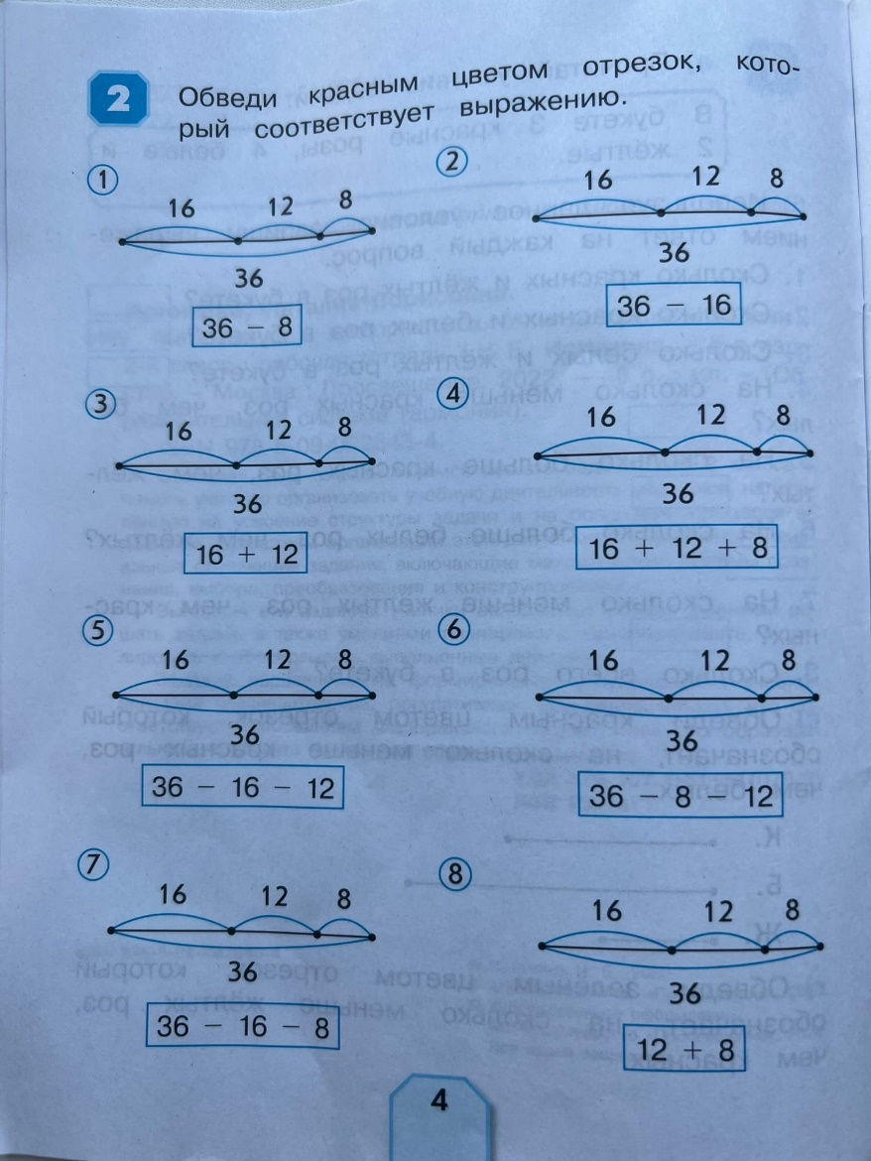

**3.3.2.** Включать в урок задания на формирование умений записывать выражение, анализируя условие задачи, и отмечать на схеме отрезки, соответствующие математическому выражению.

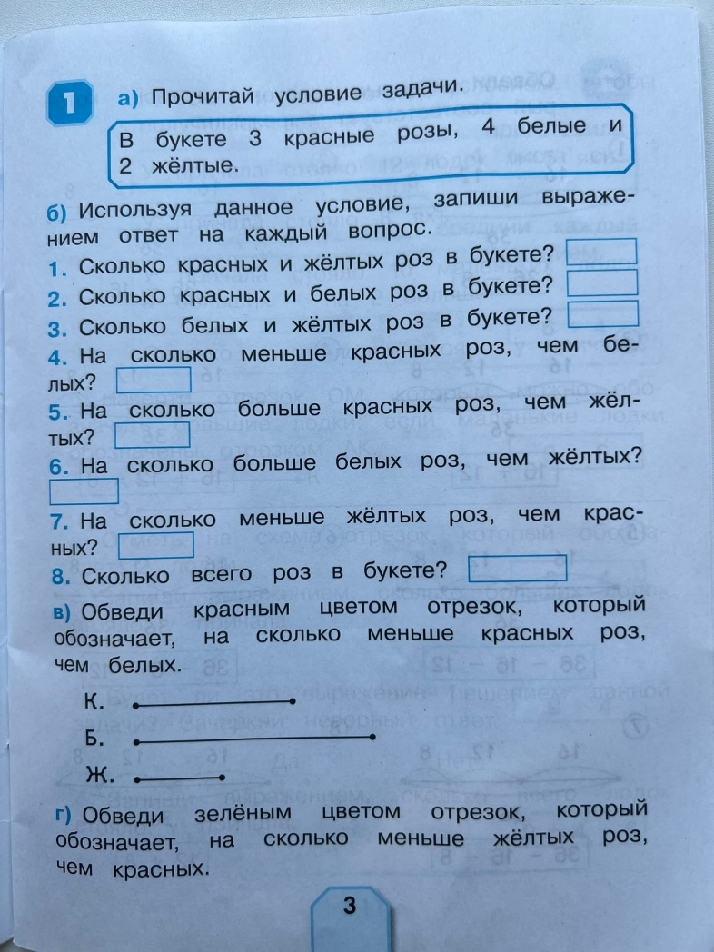

**3.3.3.** Включать в урок задания, направленные на формирование умений дорабатывать, дополнять схему решения задачи.

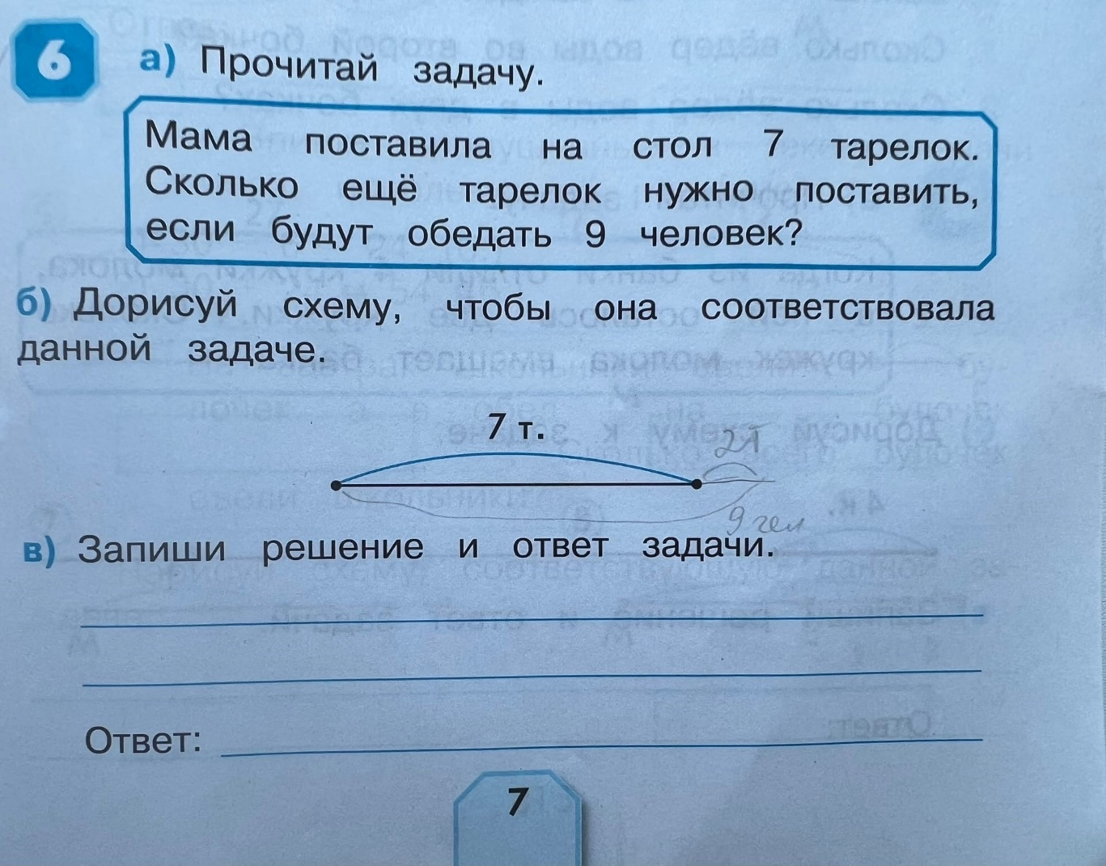



**3.3.4.** Включать в урок задания, направленные на формирование умений читать схемы и записывать на их основе числовые выражения.

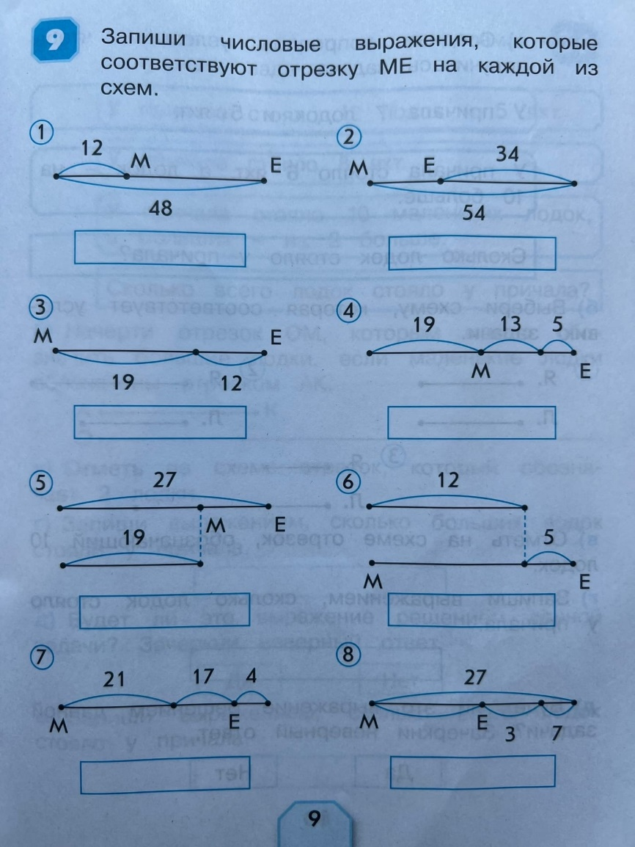

**3.3.5.** Включать в урок задания, направленные на формирование умений составлять схемы и решать на их основе составные задачи.



**3.3.6.** Включать в урок задания, направленные на формирование умений обучающихся объяснять выражения, составленные по условию задачи, переформулировать вопрос задачи, решать задачи с помощью схем. Приведем примеры из учебника математики Н.Б. Истоминой.



**3.3.7.** Использовать оценочный лист для рефлексии результатов обучения моделированию, подготовки проверочной работы. Проверочная работа может быть проведена дважды: в начале второго класса и в конце.

Анализ результатов покажет динамику сформированности умений моделирования при решении текстовых задач.

|  |  |
| --- | --- |
| **Умение** | **Образец задания** |
| 1.Отмечать на схеме отрезки, соответствующие математическому выражению. | Нарисуй отрезок и покажи на нем выражение, подпиши числа  11-5 |
| 2.Читать схемы и записывать на их основе числовые выражения | https://sun9-west.userapi.com/sun9-5/s/v1/ig2/ewswId4arFZsCVbJV6peTVkgRvQk4sH7OdQsSjYWlZtIUyHgPBml7vXSMfK6aofLiCx6Le1cdjxTPjNjTgp1f0PS.jpg?size=1440x1920&quality=95&type=album |
| 3.Дополнять недостающие данные в схему решения задачи. | У Димы было 15 марок. Он отдал 4 марки Сереже, и у них стало марок поровну. Сколько марок было у Сережи?  Закончи схему, отметив на ней известные и неизвестные в задаче величины. |
| 4.Составлять модели в графической форме к задаче | Коля поймал несколько рыбок. Из 5 рыбок мама сварила уху. После этого осталось еще 7 рыбок. Сколько рыбок поймал Коля? |
| 5.Составлять модели в форме краткой записи к задаче | Было 15 книг и 9 кн.  Взяли - 4 кн.  Осталось-? |
| 6.Составлять текст задачи и схему для ее решения | Составь задачу в два действия и нарисуй схему для ее решения. |

1. **Обучение смысловому чтению как условие формирования действий моделирования.**

Обучение моделированию требует и обучения внимательному прочтению текста задачи. Поэтому в основе обучения моделированию также лежит читательская грамотность: умение читать текст задачи, умение читать схему и числовые выражения.

Без понимания отношений больше на, меньше на, на сколько больше, на сколько меньше, больше в, меньше в, сколько всего и т.д. обучение моделированию невозможно.

Чтобы научиться самостоятельно решать задачи, учащиеся должны усвоить различные виды моделей, при этом они должны научиться переходить от реальности модели и наоборот.

С целью понимания задачи перед построением к ней модели ученик должен выполнять соответствующие шаги, которые можно оформить в виде алгоритма, рассмотрев важность выполнения каждого шага.

1.Внимательное, правильное чтение или прослушивание текста задачи.

2.Мысленное представление той ситуации, которая описана в задаче, ее проживание.

3.Постановка вопросов по содержанию задачи.

4.Деление текста на смысловые части с выделением главных слов.

5.Замена данного описания ситуации другим с теми отношениями и количественными характеристиками, но более конкретными.

1. **Ресурсы РЭШ и Яндекс Учебник для обучения моделированию**

1 класс

* <https://resh.edu.ru/subject/lesson/4060/train/301483/>
* <https://resh.edu.ru/subject/lesson/4085/train/276602/>
* <https://resh.edu.ru/subject/lesson/4095/train/272735/>
* <https://resh.edu.ru/subject/lesson/4050/train/301134/>
* <https://resh.edu.ru/subject/lesson/4097/train/132621/>
* <https://resh.edu.ru/subject/lesson/4139/train/301860/>

2 класс

* <https://resh.edu.ru/subject/lesson/6209/train/162444/>
* <https://resh.edu.ru/subject/lesson/5669/train/210652/>
* <https://resh.edu.ru/subject/lesson/5676/train/270295/>
* <https://resh.edu.ru/subject/lesson/5677/train/211713/>

**Яндекс Учебник Задания (42)**

* [**https://education.yandex.ru/lab/classes/550052/library/mathematics/theme/34059/problems/**](https://education.yandex.ru/lab/classes/550052/library/mathematics/theme/34059/problems/)
* **Яндекс Учебник Готовые занятия (3)**
* [**https://education.yandex.ru/lab/classes/550052/library/mathematics/theme/34059/lessons/**](https://education.yandex.ru/lab/classes/550052/library/mathematics/theme/34059/lessons/)
* **Необходима регистрация (как учитель)**

Литература

1.Моделирование на уроках в начальной школе. Модели, разработки уроков, практические задания, проектная деятельность. Москва: Глобус, Панорама. - 2017.- 144 с.

2. Истомина Н.Б. Математика и информатика. 1 класс. Учимся решать задачи. 5-е изд. М. «Просвещение». 2022.

3. Истомина Н.Б. Математика и информатика. 2 класс. Учимся решать задачи. 5-е изд. М. «Просвещение». 2022.